

**O‘zbekiston Respublikasi Mudofaa Vazirligi**

**axborot-kommunikatsiya texnologiyalari va**

**aloqa harbiy instituti**

**Tarmoq va axborot tizimlari xavfsizligi kafedrasi**

**2-AMALIY TOPSHIRIQ**

**Bajardi: 4-bosqich kursanti Turdibekov Sh.**

**9-VARIANT**

**A1, A2, … , An** (n fayldagi elementlar soni) elementlardan iborat butun sonlar fayli berilgan. Shu faylning boshlang’ich joylashishini elementlarning quyidagi joylashishiga almashtirilsin.

**A1, An, A2, An-1, A3, …**

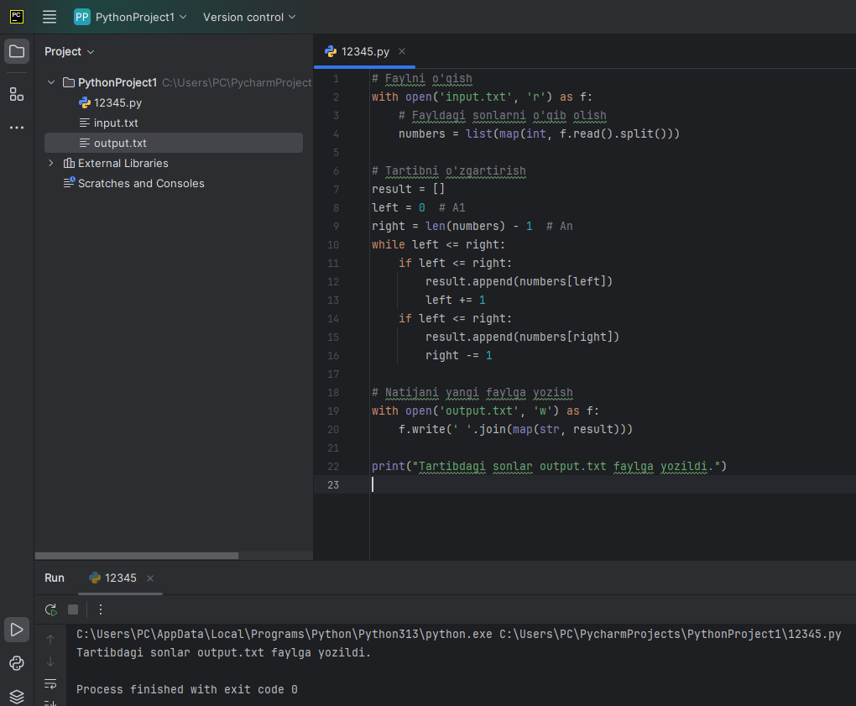

Faylni o'qish  
with open('input.txt', 'r') as f:  
 # Fayldagi sonlarni o'qib olish  
 numbers = list(map(int, f.read().split()))  
  
# Tartibni o'zgartirish  
result = []  
left = 0 # A1  
right = len(numbers) - 1 # An  
while left <= right:  
 if left <= right:  
 result.append(numbers[left])  
 left += 1  
 if left <= right:  
 result.append(numbers[right])  
 right -= 1  
  
# Natijani yangi faylga yozish  
with open('output.txt', 'w') as f:  
 f.write(' '.join(map(str, result)))  
  
print("Tartibdagi sonlar output.txt faylga yozildi.")